160T数控折弯机技术要求
一、设备名称： 160T数控折弯机
二、数 量： 2台套（4+1轴）+专用模具（上、下模）2套
三、投用日期：2026.11.30
四、交货地点： 柳州市新兴工业园乐业路12号 中国重汽集团柳州运力专用汽车有限公司
五、设备用途及要求：
我公司数控板料折弯机主要用于普通碳钢（Q235）、低合金高强度钢（Q355）、不锈钢（304、316L）、汽车大梁用热轧钢板（510L、700L）、结构用热轧钢板（520JJ）、铝合金（5系）等热轧或冷轧板材的折弯。
加工性能要求：设备应具备良好的刚性、稳定性与抗偏载能力，能够适应上述不同材质在厚度变化及高强度条件下的折弯工艺要求，确保在连续作业状态下仍保持良好的加工一致性。
成品质量要求：折弯后的工件应达到如下指标：角度精度符合图纸及工艺文件规定的公差范围；折弯直线度平直，无明显扭曲、塌陷或回弹超标现象；折弯区域表面质量无可见裂纹、严重压痕及其他影响使用的缺陷。设备应配备相应的数控系统及补偿功能，以满足高精度、高效率及稳定一致的生产需求
1. 总体要求：
1.1. 此项目为交钥匙工程。投标方负责合同设备的设计、制造、运输、吊卸、安装、调试、培训及售后服务等所有内容直至招标方验收合格并交付使用。
招标方只提供设备安装所需的一次电源，其余线路由投标方负责现场测量施工,投标方负责提供设备安装所需的调整垫铁、螺栓、电源线、管路等辅助设备安装件。如有争议，解释权归招标方负责。
1.2. 本技术要求提出的是最低限度的技术要求，并未对一切技术细节作出规定，供方应保证提供满足本技术条件和国际国内工业标准的优质产品，并提供相应服务。对国家有关安全、环保等强制性标准，必须满足其要求。
1.3. 本技术要求为订货合同的附件，与合同正文具有同等法律效力，未尽事宜双方协商解决。
1.4. 在合同签订后，需方有权提出因规范、标准、规程发生变化而产生的一些补充要求，具体项目由双方共同商定。
2. 基本要求：
符合国标GB/T 34376-2017 《数控板料折弯机技术条件》
2.1. 该设备必须是完整的、全新的成套设备，设备关键件、外购件须提供明确完整的合格证明等相关厂家资质材料。设备结构合理、稳定耐用、安全可靠，操作简单，维修方便。该设备机床床身应该设计合理，结构和刚性可靠，确保折弯质量和折弯精度的长期稳定性。
2.2. 该设备主要零部件选用优质材料制造，所选用的机械、液压、电子、电气元器件和控制系统是行业领先的、稳定可靠的国际或国内知名品牌系列产品。
2.3. 该设备具有完善的机械传动装置、液压传动装置、自动润滑、滤清装置及数控系统，电气控制系统，液压系统为为国际一流品牌，采用电液比例伺服阀技术。
2.4. 设备和仪表的设计、制造与试验应符合国际标准化组织（ISO）标准和国际电工委员会（IEC）标准，度量单位全部采用国际单位制（SI）。计量仪表需提供出厂合格证及有效期内的第三方检测报告。
2.5. 该设备必须具备足够结构刚度，整机运行平稳、传动精准；额定负荷下适应连续工作24小时，长时间运行无明显振动、温升及变形，整机加工精度一致性好、性能稳定可靠，具备良好的抗疲劳性和耐久运行能力，适配长时间批量生产工况需求。
2.6. 该设备厂界噪声满足《工业企业厂界环境噪声排放标准》（GB12348-2008）3 类、4类声环境功能区标准，昼间 65，夜间 55。工作场所噪声应满足《工作场所有害因素职业接触限值第2部分：物理因素》（GBZ2.2-2007）要求，每周工作40h的等效声级小于80dB(A)。
2.7. 该设备安全要求必须符合GB13887--2008《冷冲压安全规程》中的规定，必须对有可能造成人身或设备伤害的危险部位采取相应的安全防护措施。
2.8. 设备和仪器的金属构件除装配表面和电镀表面外，都应进行表面处理确保无油污、锈斑、氧化皮、粘砂、焊渣和酸碱残留物，并进行涂装保护。漆膜质量要求漆膜丰满，光滑平整，颜色均匀，无桔皮现象，光泽度（60°）≥80，划格附着力≤1级。防腐能力要求在出厂5年内保持漆膜完整、无起泡、开裂现象，耐候性能要求在出厂2年内无明显变色，无粉化。在显眼处喷涂“柳州运力”及其商标。
2.9. 设备应符合国家有关安全及法规标准。
2.10. 原则上所有电机均采用一级能效电机，电机功率＞7.5KW，必须采用一级能效电机，满足国家及地方、行业节能法律法规、能源管理体系标准要求。
3. 供货范围
供货范围应包括下述内容：
3.1. 数控折弯机机床2套，带前置可移动托架2整套（可移动可拆卸式滚珠输送台），配备操作脚踏开关初次设备运行所需液压油（壳牌/长城/美孚）,专用模具2套,及其他维护保养配件。
六、工作环境
1. 工作环境
电源：交流三相电源、380V±5%、50 Hz、中性线(N线)、地线(PE线)。
环境温度：-10℃～40℃。
相对湿度：20-95%RH
工作方式：连续工作。
空气介质：干净、灰尘少、无有害、无腐蚀性介质。
海拔高度：1000 米以下
七、主要技术参数要求
- 机床参数

序号 | 名 称 |  |  | 单位 | 参数 | 备 注
1 | 公称力 |  |  | KN | 1600
2 | 折弯长度 |  |  | mm | 3200
3 | 立柱间距 |  |  | mm | 2900 | 仅供参考
4 | 喉口深度 |  |  | mm | 410 | 仅供参考
5 | 滑块  Y  轴 | 返程速度 |  | mm | 145
6 | 滑块  Y  轴 | 快下速度 |  | mm/s | 160
6 | 滑块  Y  轴 | 工作速度 |  | mm/s | 11
6 | 滑块  Y  轴 | 重复定位精度 |  | mm | ±0.01
6 | 滑块  Y  轴 | 定位精度 |  | mm | ±0.02
7 | 工作台高度 |  |  | mm | 800 | 仅供参考
8 | 工作台宽度 |  |  | mm | 200 | 仅供参考
9 | 工作台与滑块间最大开启高度 |  |  | mm | 470 | 仅供参考
10 | 主电机功率 |  |  | KW | / | 一级能效
11 | 补偿方式 |  |  |  | 机械补偿
12 | 控制轴数 |  |  | 轴 | 4+1 | Y1、Y2、X、R、V
13 | 后  档  料  X  轴 |  | 行程 | mm | 500
13 |  |  | 最大速度 | mm/s | 400
13 |  |  | 重复定位精度 | mm | ±0.02
13 |  |  | 定位精度 | mm | ±0.02
14 | 外形尺寸 |  | 长*宽*高 | mm | 3500*1650*2580 | 仅供参考

- 数控系统采用ESA 、DELEM 、CYB之一，建议选用DELEM系统等。要求能网络数据传输，有对接MES工业4.0接口。
- 数控轴4+1（Y1、Y2、X、R、V轴）
  - Y1、Y2双液压缸滑块定位：光栅精度±0.005mm，定位精度±0.02mm，重复定位精度±0.01mm；
  - X轴后挡料由数控系统控制，采用大导程精密滚珠丝杆运动副，数字式交流伺服电机驱动；后挡料具有退让功能，可控制退让距离，在后档料横梁上配置4个挡料脚，并具备手动微调功能前后移动，行程500mm,定位精度±0.02mm，重复定位精度±0.02mm；
  - R轴后挡料为手动运动方式，上下移动，行程±100mm以上，定位精度±0.1mm；
  - 轴数控挠度补偿系统及加冕系统，精度0.01mm/m；
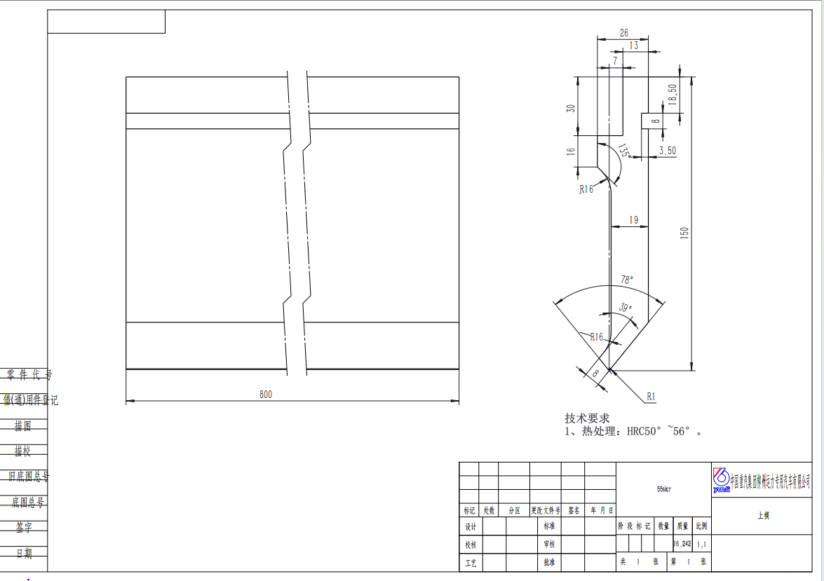
- 模具安装为机械手动快夹，模具要求：上模2套，下模为多V方模座2套，模具长度800mm*4=3200mm
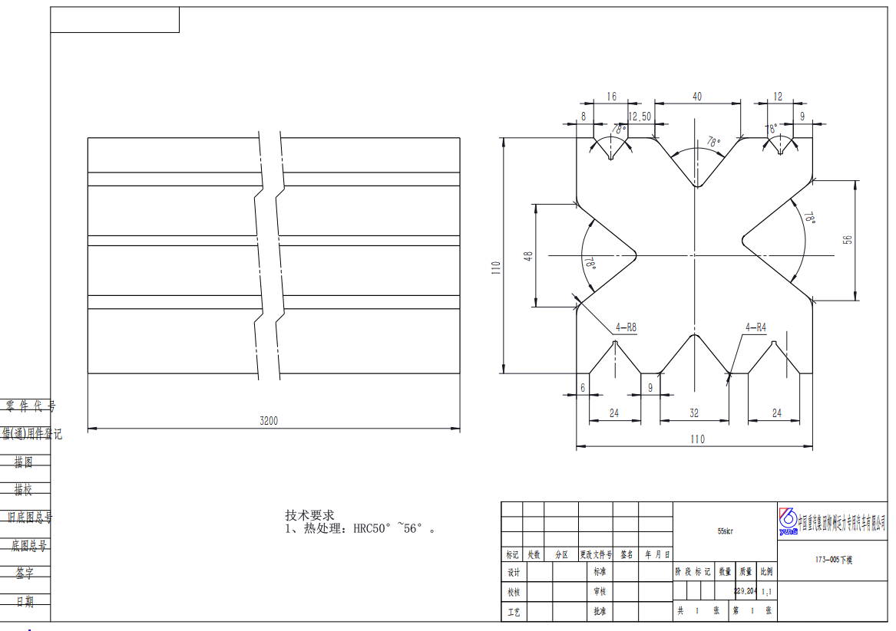
  - 球化后整体调质，硬度HRC45~55，下模硬度比上模高HRC2~3，出具硬度检验报告;
  - 上下模工作部位硬度HRC60以上，模具淬硬层深度≥1mm，出具硬度检验报告；
  - 模具精度满足：尺寸与精度符合图纸，直线度和平行度≤0.02mm,分段拼接处台阶≤0.02mm，工作部位粗糙度Ra0.4；
- 挠度补偿系统采用机械挠度补偿。数控系统根据负载自动计算补偿值，并驱动补偿。
八、设备主要配置明细及说明
机床配置如下：
序号 | 名称 | 备注
1 | 伺服电机 | 西门子、安川、汇川等一线品牌
2 | 光栅尺 | HEIDENHAIN、OPKON、GIVI等一线品牌
3 | 液压密封件 | MERKEL、NOK等一线品牌
4 | 液压控制系统 | REXROTH等一线品牌
5 | 油泵/比例伺服阀组 | BOSCH、REXROTH等一线品牌
6 | 主要电气元件 | 西门子、欧姆龙、ABB、施耐德
7 | 数控系统 | 国际知名品牌
8 | 滚珠丝杠/直线导轨 | THK、PMI等一线品牌
九、主要结构性能与功能要求
- 机架采用国内优质定轧钢板焊接，保证高强度，高刚度，焊后整体热处理去除内应力。需标注整机重量；
- 折弯角度全长误差±45’；
- 折弯后直线度0.3mm/m 。
（注：试件要求:材料为Q235-A的冷轧钢板以及LG700系列高强板。试件为剪切下料，试验用下模开口尺寸为试件厚度的8~10倍，试件折弯角度为90°）
十、控制系统的要求
- 采用知名工业数控系统。符合人体工程学的触摸屏设计，数控系统为悬挂式操作站，可以在操作区内自由摆动，并且配有可移动式脚踏/手动按钮站，可在工作区内自由移动。
- 系统能对接信息化MES系统及工业4.0开放端口，能进行实时数据交互。免费开放所有通讯接口，包括但不限于以太网、RS232、RS485、PROFIBUS、PROFINET、MODBUS等常见接口，以及设备特有的专用接口。
- 机床各部（如操作、控制机构）应设有短路、断路及漏电保护装置，停电或意外停机时的机床保护装置。
- 设备具有完善、可靠的联锁防撞、安全保护和故障报警等功能，采用折弯机专用激光保护光栅（保护光栅可手动关闭，用于设备维修、换模等工作），以防止意外事故对人员和设备造成的损坏。
- 设备具有各种异常状态自行诊断功能，且所有异常能自动显示。包括限位，开关，过流，油温过高（低），控制异常，急停等故障的自行诊断、显示和报警，必要时能自动停机。
- 系统具有掉电、欠压、互锁等保护功能；电机具有过载保护功能。
十一、电气要求
1、电源和保护措施
①主电源
• 三相 380V，50Hz，三相五线制（L1, L2,L3,N,PE）
• 控制柜内部要有接零线和地线用的铜排，用于接三相五线制的电源。
• 总开关必须具有过电流及电磁保护功能，并配手动或电动操作机构，分断等级为N级。
②辅助控制电压符合下表规定要求：
序号 | 项目 | 技术要求 | 备注
1 | 操作、控制电压 | 24VDC、220VAC50HZ
2 | 交流电机 | 3相 380VAC50HZ
3 | 电磁阀 | 24VDC
4 | 操作按钮、工作指示灯 | 24VDC
5 | 接近开关、光电开关 | 24VDC
6 | 信号联锁 | 24VDC
③掉电保护措施：
• 在电压干扰或者掉电后，被中断的程序能够从中断点重新执行；
• 在电源断开或者设备急停时，不允许设备运动执行元件有任何动作。
④电机过载保护：
• 电机必须采用过载保护装置，而且要防止它自动再次接通；
•三相电机的电流过载保护器必须分别安装在三相线路上；
•电机热保护继电器的辅助触点接入控制回路。
2、导线和接线端子
①一般要求
• 电源电路和控制电路必须符合国家标准；
• 电缆必须具有足够的长度而且能够使元件之间进行快速准确的信号交换；
• 需要外敷的导线或者柔性电缆敷设保护镀锌钢管，不能外露；
• 导线颜色标准符合下表规定要求。
主电路 |  | 控制电路 | 保护线
交流 | R相黄 | 交流控制 | 黄绿双色
交流 | S相绿 | 火线：红色；零线；浅蓝色
交流 | T相红
交流 | N相浅蓝 | 直流控制
直流 | 黑色 | （正）棕色；（负）蓝色
•电缆使用标准：
a导线的横截面须符合国家标准，必须满足设备和电气元件正常稳定运行；
b 动力线不小于 1.5mm²；
c 220V 控制线不小于 1.0mm²；
d 24V控制线不小于 0.75 mm²。
②控制柜内部的导线：
• PLC 的备用I/O点必须用导线从接线端子连接到相应的 PLC模块上；
• 控制柜内使用的布线线槽必须具有20%的备用空间；
• 电气元件布置有规律，柜内整齐有序。
③控制柜外部电缆：
• 从控制柜到设备各部位的控制电缆必须布置在电缆桥架内，并与动力电缆隔离；
• 所有外部电缆必须有编号，并且保证每根电缆编号的唯一性；
• 必须采取措施确保在电缆间传输的电压不会引起任何相互干扰；
• 电缆的长度要足以能够满足更换元件的需要；
•电缆桥架内的电缆不可以进行任何导线连接；
• 为了便于维修，从控制箱到电柜的控制线预留10%；
• 采用热镀锌桥架，其规格、型号符合设计要求；
• 桥架内外光滑平整、无棱刺、无扭曲、翘边变形现象；
• 桥架底部冲有散热孔；
• 线槽施工及布线应按图纸及有关规定进行；
• 所有沿地面、楼面布置的线槽，采用支架，使线槽离地面或楼面高于10厘米以防潮防腐，线槽连接处按照国家标准规定用接地线进行跨接并进行接地处理。
④接线端子及连接：
• 所有端子的连接不允许焊接连接；
• 每个端子接头最多允许接两根导线；
• 所有接线端子应该有明确的编号。
⑤接地系统：
• 控制柜箱体和柜门之间需要等电势连接；
• 现场控制箱，操作站需要接地；
• 电缆桥架，每隔一定距离需要连跨接线；
• 所有电机外壳需要可靠接地；
• 所有变频器需要可靠接地；
• 接地线应具有适应接地电流的能力。
3、编号和标记
①所有电气元件必须做出标记符号，且在更换元件时，标记不能被覆盖或者丢失；标记必须是永久且便于识别的；
②电控柜外部的接线、传感器和执行元件等（如，接近开关、电磁阀、电机等）应该使用永久标牌标明控制功能以及图纸编号，必须能明确该元件的位置（不能镶嵌到元件上），便于维修查找；
③接线端子上的标记应与电路图上的标记相同。
4、开关断路器
①操作面板上的开关：
• 控制自动/手动采用钥匙开关；
• 在各控制柜上单独设置指示灯检测按钮；
• 铭牌使用PVC板制成，采用白底黑字；
•控制柜（按照系统拼装成组）至少预留两个备用按钮，现场工位操作站至少预留一个备用按钮；
•急停按钮要布置在操作面板操作区的统一位置。
②按钮开关的颜色应按照下表配置。
按钮类型 | 颜色 | 备注
操作准备 | 橙色
自动启动 | 绿色
灯测试 | 白色
撤销报警 | 黄色
复位 | 蓝色
停止或者结束 | 红色
紧急停止 | 红色 | 蘑菇头按钮
选择开关 | 黑色
③指示元件
a.指示灯符合下表规定要求
指示灯类别 | 颜色 | 备注
电源接通，PLC工作 | 白色
急停，手动控制，故障 | 红色
设备正常运行 | 绿色
b.报警灯符合下表规定要求
颜色 | 条件
三色 | 设备运行故障/正常/警告状态
④控制柜、现场操作站
a控制柜技术要求：
• 采用组合式标准电柜；颜色为灰色 RAL7035；安装板为镀白锌板。
•柜子配安装底座，底座采用厚度不小于 2.0mm 的钢板折弯成型，颜色采用黑色。
• 控制柜必须采用橡胶密封处理，电柜的防护等级达到IP5X，满足车间环境要求。
• 电柜门锁采用拉杆锁MS830。
b控制柜顶部安装20W 冷光源照明灯，由门限位开关控制，电源来自主断路器前；
c控制柜设10A 的单相电源插座一套（2孔+3孔），供调试和维修用；
d控制柜下部设置冷却风扇，侧面上部设通风窗，并有过滤网。对散热要求高的场合考虑安装适当功率等级的空调；
e电柜进出线方式：采用上进下出线方式；门与柜体采用接地线跨接；
f低压电气元件布置原则：从上到下依次为熔断器（断路器），电力接触器，热继电器，控制继电器，接线端子（大于25 mm2的电缆直接接在配电系统上）。
⑤主要电气元件选型。
a电控系统主要控制设备采用西门子，配置相应数量的数字量输入/输出模块、模拟量输入/输出模块、总线通讯模块、温度模块、接近开关、电气控制元件以及控制柜（箱）、桥架钢管、电线电缆等电器元件与材料。
b电控柜集中布置集中控制，现场总线通讯电缆、接插件、中继器等使用网络协议规定的专用器件，按规定使用终端电阻。
c需要频繁修改参数、查看信息的位置需配置触摸屏，方便工人监视和操作。
d各电机控制回路配有低压断路器，热继电器组成的短路和过载保护、断相保护线路。电机正常行时有运行信号灯显示，出现异常时，有故障灯指示。按照工艺要求，需要调速的电机采用变频器控制。
5、电气施工执行相关国家标准
•《电气装置安装工程盘、柜及二次回路施工和验收规范》GB50171；
•《电气装置安装工程/低压电器施工及验收规程》GB50254；
•《低压配电设计规范》GB50054；
• 电气装置安装工程电缆线路施工及验收规范 GB50168；
• 施工现场临进用电安全技术规范 JG46。
十二、其他要求
- 在合同签定后7天内，供方向需方提供安装平面布置图（包括设备安装的地基和电、气用量及配置，连接接口等要求）。
十三、应提供的技术资料
- 设备的机械、电气、液压原理图。
- 相关元件、配套部件明细表，标明详细参数、规格型号、品牌。
- 设备使用操作说明书，需包含安全操作规程、设备维护保养等内容。
- 设备易损件明细，标明详细参数、规格型号、价格、品牌。
- 设备备品、备件明细，标明详细参数、规格型号、价格、品牌。
十四、设备安装调试、验收
1. 设备安装、培训
1.1 投标方负责设备的安装调试工作及设备所需液压油品及润滑油，投标方应配备全部安装调试人员及在安装与调试过程中需要的安装工具及检测仪器，安装过程应严格按照相关设备的安装、调试规程施工。招标方提供现场具备的便利条件。
1.2 中标方应负责在招标方货物使用现场，对技术、维修和操作人员提供免费的理论、技术和操作、维修等方面的技术指导和培训，并接受招标方有关人员的技术咨询。培训工作日不少于3个工作日。中标方应免费提供2套以上培训资料（包含影像资料）
1.3 培训内容包括：设备结构及工作原理、操作使用方法及要求、维护保养方法及要求、编程方法和要求、设备故障的判断和处理等。
2. 设备验收
到货后，由投标方负责开箱，招标方监督，双方共同对所购货物及状态进行确认。
2.1 投标方负责设备安装调试以及协助验收；安装调试及验收服务均应按照合同约定或协议、通知及时组织并完成。因中标方原因造成的延期，所发生的费用全部由中标方承担。验收内容主要包括设备外观、功能、运动状态、设备的安装精度、机械精度、功能、折弯质量等进行全面检验。
2.2 中标方应当向招标方提供货物试验、验收的有关标准、规范和方法，同时提供货物涉及并使用的软件合法性证明，根据招标方提供的图纸和材料，进行零件折弯，零件折弯质量由双方质检确认。
2.3在设备安装调试后投标方须派人跟产至少5个工作日。
2.4 设备稳定生产15个工作日后，进行设备预验收，设备稳定生产180个工作日后，进行设备终验收。
2.5终验收原则上要求一次完成。若一次验收不成功，最多允许两次；如果出现第三次验收失败，重新作价或退货。
2.6出现下列问题之一，视作验收失败：
① 在整个验收过程中发生关键零部件损坏或重大故障；
②一般性故障超过2次；
③所有出现的维修调整，每次时间均超过90分钟；所有维修调整时间的总和超过总运行时间的5%；
④更换的零部件货值超过总货值的1%。
十五、售后服务条件
（一）质保期：全部供货范围内的设备、材料、零配件和工器具等，除合同特别约定外，其质保期均自终验收签字生效之日起24个月。
投标货物或涉及的关键总成和零件，如果有更长时间质保期，允许更改并说明，此将有利于投标方。
设计使用寿命短于质保期的易损件除外，但属于易损件的，应当有明确说明。
（二）售后服务：
- 设备出现故障,投标方必须在接到招标方请求维修报告后应在15分钟内做出响应并给予指导。远程指导未解决，24小时内到达现场进行处理。
- 在质保期内,若发生设计、制造质量缺陷问题，投标方应免费修理、改造、更换和完善，质保期从最后解决问题并确认正常之日起重新计算。
- 设备超过质保期后，投标方应承诺为该设备提供终身技术服务和关键备件的供应，价格应优惠，其价格不高于市场价。当备件供给出现困难时，投标方应给出合理的改进方案。
- 质保期外的服务:投标方在接到招标方请求维修报告后应在15分钟内做出响应并给予指导。如招标方确认故障仍不能排除，投标方工程师应在48小时内到达用户现场进行处理解决。

